**LAPORAN KEGIATAN**

**KERJA PRAKTEK**

***“Web Based SHEMO”***

**PT Air Media Persada**

Periode : “25 Juni 2014 – 25 Juli 2014”



Oleh :

Nafi Laksmana Dirgayusa (5111100046)

Novandi Banitama (5111100080)

**JURUSAN TEKNIK INFORMATIKA**

**FAKULTAS TEKNOLOGI INFORMASI**

**INSTITUT TEKNOLOGI SEPULUH NOPEMBER**

**SURABAYA**

**2014**

**LEMBAR PENGESAHAN I**

**Judul : *Web Based SHEMO***

**Lokasi : PT Air Media Persada**

Ruko PERMAI No.8 Lt.2&3, Jl. Magelang Km. 4,6 **YOGYAKARTA**

**Periode : 25 Juni 2014 – 25 Juli 2014**

**Yogyakarta, 20 Juli 2014**

**Mengetahui,**

**Pembimbing Lapangan**

**Ifwan Chaniago, S.T.**

**NIK .**

**LEMBAR PENGESAHAN II**

**Judul : *Web Based SHEMO***

**Lokasi : PT Air Media Persada**

Ruko PERMAI No.8 Lt.2&3, Jl. Magelang Km. 4,6 **YOGYAKARTA**

**Periode : 25 Juni 2014 – 25 Juli 2014**

**…………….. , …. ………. ….**

**Dosen Pembimbing**

**Victor Hariadi, S.Si, M.Kom**

**NIP.** 196912281994121001

# DAFTAR ISI

# DAFTAR GAMBAR

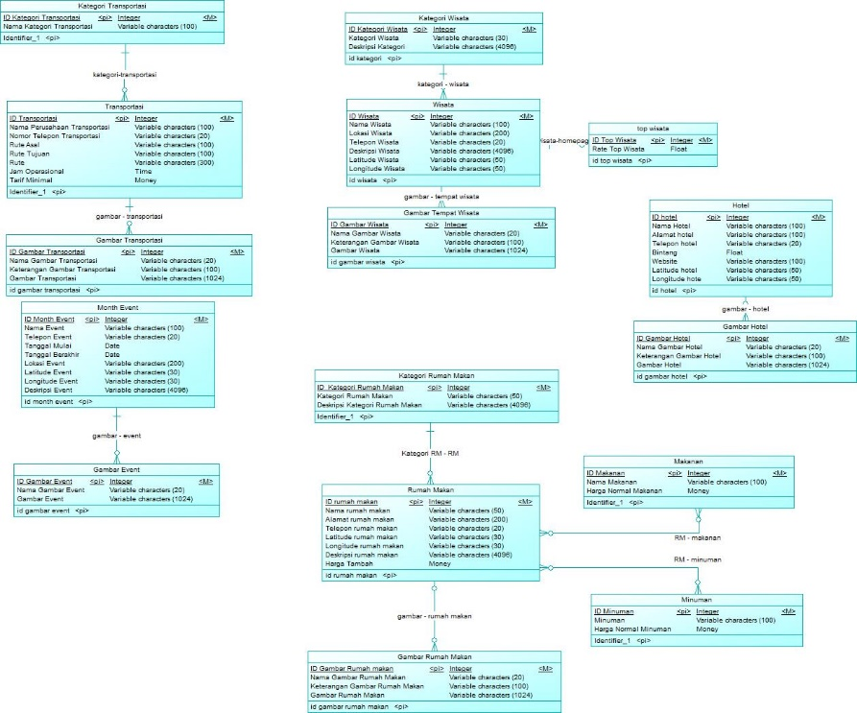

Gambar

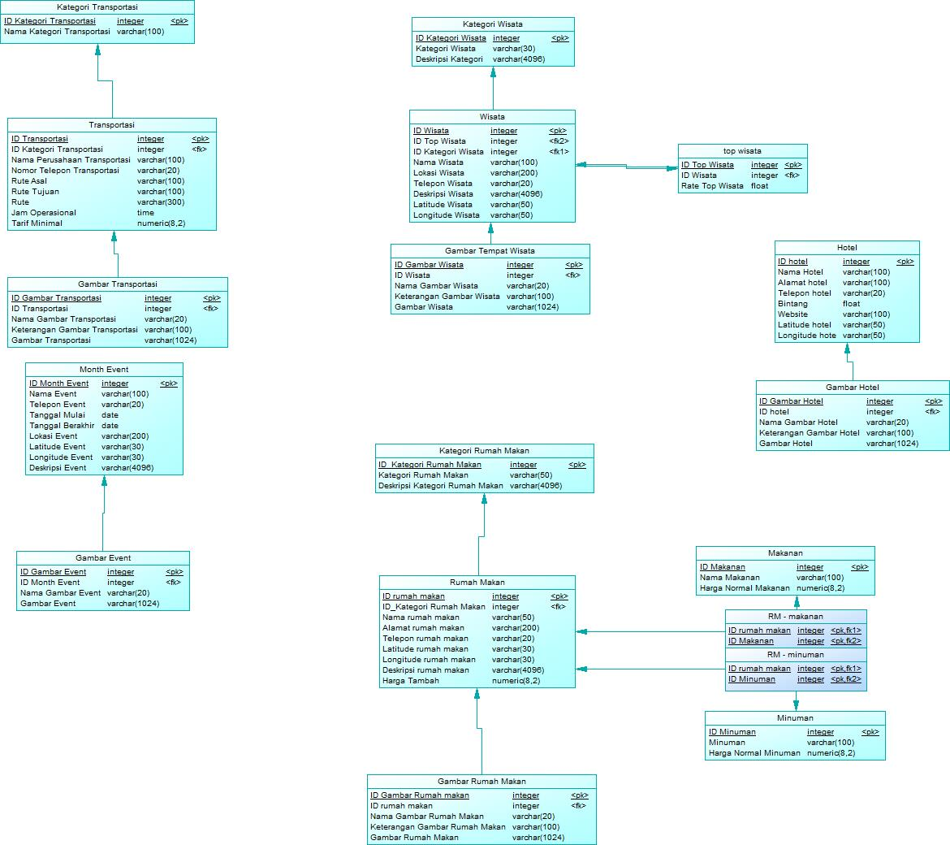

Gambar

# BAB I

# PENDAHULUAN

## Latar Belakang

Salah satu penyumbang devisa yang cukup besar di Indonesia adalah sektor pariwisata. Hal ini disebabkan karena banyak terdapat tempat-tempat wisata yang terkenal di Indonesia, khususnya di Kota Surabaya, Provinsi Jawa Timur. Belum lagi, perkembangan mengenai tempat wisata di Surabaya dalam beberapa tahun terakhir pun semakin meningkat. Peningkatan tersebut dapat dilihat dari banyaknya pembangunan tempat-tempat wisata baru oleh pemerintah setempat guna memikat perhatian dari para wisatawan lokal maupun mancanegara.

Namun yang terjadi di saat ini, dalam mempromosikan dan memajukan pariwisata, strategi yang digunakan oleh Dinas Pariwisata di Kota Surabaya masih tergolong menggunakan cara manual, yakni dengan pemberian booklet hanya bagi para wisatawan yang mengunjungi tempat-tempat wisata tersebut. Sehingga masyarakat luas tidak bisa secara leluasa mendapatkan informasi tentang kepariwisataan di Surabaya, karena informasi tersebut masih bersifat terbatas. Selain itu, para wisatawan juga sering kesulitan untuk menuju tempat wisata Surabaya yang diinginkan, karena banyak ditemukan lokasi-lokasi wisata yang tidak memiliki alamat yang lengkap atau kurangnya informasi mengenai rute untuk menuju lokasi wisata tersebut.

Untuk meningkatkan minat dan pengetahuan para wisatawan, peningkatan keamanan dan pembangunan infrastruktur saja tidaklah cukup. Kemajuan teknologi di bidang komputer yang begitu pesat telah mendorong semakin berkembangnya sebuah informasi yang tentunya harus mendukung peningkatan sektor pariwisata. Hal ini terkait dengan kemudahan wisatawan dalam memperoleh informasi tempat-tempat wisata di Surabaya. Oleh karena itu, perlu adanya sebuah fasilitator untuk memperkenalkan berbagai tempat wisata di sekitar Kota Surabaya.

Adapun permasalahan lain yang muncul, yakni ketika seorang turis (baik domestik maupun mancanegara) datang ke Surabaya dan belum mengetahui lokasi obyek wisata yang ada di Surabaya. Satu-satunya tempat untuk mendapatkan informasi tentang obyek wisata yang ada di Surabaya adalah di kompleks Gedung Balai Pemuda, tepatnya di Surabaya Tourism Information Center (Surabaya TIC). Surabaya TIC terletak di Jalan Gubernur Suryo 15 Surabaya. Di Surabaya TIC, turis juga dapat bertanya tentang penginapan, transportasi, peta wisata dan lain-lain. Apabila turis tersebut harus datang ke Surabaya TIC, maka akan memakan banyak waktu dan sangat tidak efisien.

Berdasarkan kondisi tersebut, perlu dirancang aplikasi yang menarik dalam bidang kepariwisataan di Surabaya. Aplikasi ini mampu memberikan informasi secara praktis dan cepat bagi masyarakat luas akan lokasi dan mampu menunjukkan jenis wisata maupun pencarian seputar kendaraan, penginapan, tempat hiburan, *restaurant*, ataupun informasi lainya seputar Kota Surabaya. Dari permasalahan yang muncul di atas, kami mengusulkan suatu pengembangan aplikasi yang berjudul “SHEMO *Surabaya Heritage In Mobile, City Guide* Untuk Wilayah Surabaya Sebagai Sarana Pengembangan Pariwisata dan Edukasi”. Aplikasi SHEMO merupakan sebuah aplikasi berbasis *mobile* yang dapat memberikan dan memperluas penyampaian informasi penting mengenai Kota Surabaya kepada pengguna SHEMO. Selain itu, SHEMO juga dapat menunjukkan lokasi-lokasi yang ada di Surabaya dengan menggunakan bantuan *Google Maps*.

## Rumusan Masalahan

Berdasarkan latar belakang yang telah dijelaskan sebelumnya, permasalahan utama yang akan diselesaikan dengan menggunakan aplikasi ini adalah sebagai berikut:

* Kebutuhan atau keperluan dari masyarakan yang ingin mengetahui apa saja nama, jenis, maupun lokasi dari tempat wisata yang ada di Kota Surabaya. Contohnya seperti wisata kuliner Bebek Tugu Pahlawan, yang berlokasi di daerah sekitar Tugu Pahlawan dengan menu makanan utama berupa bebek.
* Kebutuhan atau keperluan dari masyarakat akan informasi berupa transportasi apa saja yang bisa ditumpangi, penginapan dimana saja yang terdapat di Surabaya, rumah makan/*restaurant* apa yang bisa ditemui di Surabaya, maupun tempat hiburan atau taman dimana saja yang terkenal di Surabaya.
* Pengetahuan mengenai seluk beluk tentang Kota Surabaya.

## Batasan Masalah

Berikut ini merupakan batasan-batasan yang dianut oleh aplikasi ini:

* Perangkat lunak yang akan digunakan untuk membangun aplikasi adalah *Microsoft Visual Studio 2010/2012/2013.*
* Bahasa pemrograman yang akan digunakan untuk membangun aplikasi adalah C#.
* Database menggunakan SQL Server.
* Halaman yang dibuat adalah tampilan dari sisi user.

## Tujuan dan Manfaat

Sistem Informasi berbasis web yang kami buat bertujuan:

1. Menjadi acuan wisatawan dalam mencari informasi tentang berbagai jenis wisata yang ada di Surabaya
2. Menjadi acuan wisatawan dalam mencari informasi tentang transportasi, penginapan, tempat makan, atau tempat hiburan yang ada di Surabaya.
3. Menjadi acuan untuk mengetahui sejarah Surabaya dan berbagai event di Surabaya.

## Sistematika Penulisan

*Laporan Kerja Praktek ini dibagi menjadi tujuh bab sesuai dengan aturan yang ada pada Tata Cara Penulisan Laporan Kerja Praktek Jurusan Teknik Informatika ITS.*

# 

# BAB II

# PROFIL PERUSAHAAN

* 1. **PT Air Media Persada**
     1. **Sejarah PT Air Media Persada**

PT. Air Media Persada atau lebih dikenal dengan [AirMedia](http://www.airmediapersada.com/) adalah Perusahaan Software di Indonesia dengan Badan Hukum (Perseroan Terbatas) yang mengembangkan Sistem Informasi berbasis Web. Layanan AirMedia secara umum meliputi Layanan Jasa Teknologi Informasi - Perancangan Software Sistem Informasi berbasis Web (Web based Information Systems). Beberapa produk dan layanan kami, meliputi: Perancangan Sistem Informasi Akademik, Perpustakaan, Kepegawaian, Keuangan, Pengelolaan Aset, Portal Web/Web Desain, Pengadaan Hardware, Networking/Jaringan serta Pelatihan di bidang Teknologi Informasi. Saat ini, Sistem Informasi Akademik menjadi salah satu Software Utama dan Terbaik dari AirMedia.

Mulai dari tahun 2004, AirMedia telah berpengalaman menangani berbagai macam segmen klien dari seluruh Indonesia, mulai dari Instansi Pemerintah Daerah, Institusi Pendidikan (Perguruan Tinggi/Sekolah), Perusahaan BUMN dan Swasta sampai dengan Organisasi Nirlaba dan Personal.

AirMedia berusaha memberikan solusi dan produk secara optimal, agar teknologi yang kami berikan dapat tepat guna dan bermanfaat bagi user. Sebagai Perusahaan Software yang berpengalaman, AirMedia bukan hanya berfokus pada tahap awal implementasi, layanan yang kami berikan juga mencakup pelatihan, pendampingan dan sosialisasi terkait dengan teknologi/software yang diterapkan. Tenaga-tenaga pelaksana kami terdiri dari tenaga-tenaga pengajar di Universitas terkemuka di Indonesia dan juga praktisi-praktisi profesional yang telah berpengalaman di bidangnya, serta didukung oleh tenaga teknis yang berasal dari mahasiswa-mahasiswa lulusan terbaik dari universitas terkemuka di kota Yogyakarta.

* + 1. **Visi PT Air Media Persada**

Air Media Persada bertekad untuk menjadi sebuah Perusahaan Software dan Layanan Teknologi Informasi, dengan Kualifikasi dan Kompetensi Internasional, serta berorientasi Bisnis secara Profesional.

* + - 1. **Misi PT Air Media Persada**
* Mengembangkan Industri Teknologi Informasi dengan orientasi memasyarakatkan Penggunaan Teknologi Informasi, serta berorientasi Bisnis dan Pelayanan yang Profesional.
* Mengakomodasi Potensi Sumber Daya Manusia dan mengembangkan Peluang Bisnis dalam   bidang Teknologi Informasi yang ada.
* Memberikan Kontribusi bagi Perkembangan & Kemajuan Teknologi Informasi.
  + - * 1. **Team PT Air Media Persada**
* Sri Bagus Respati Nugroho, M.T. (ITS Project Manager)
* Muhammad Irfan Ashshidiq, M.Kom. (Lead Systems Analyst & Developer)
* Aries Kadarisman, S.T. (Senior Systems Developer)
* Andri Kusuma Budi, S.T. (Lead Data & Report Officer)
* Ifwan Chaniago, S.T. (Client Service Supervisor*)*
* Wahyu Agustine, M.M. (Client Service Officer)
* Ali Rozikan (Administration Officer)

**Website PT Air Media Persada**

http://www.airmediapersada.com/

# BAB III

# TINJAUAN PUSTAKA

* Microsoft SQL Server

Microsoft SQL Server adalah sebuah [sistem manajemen basis data relasional](http://id.wikipedia.org/wiki/Sistem_manajemen_basis_data_relasional) (RDBMS) produk [Microsoft](http://id.wikipedia.org/wiki/Microsoft_Corporation). [Bahasa kueri](http://id.wikipedia.org/wiki/Bahasa_kueri) utamanya adalah [Transact-SQL](http://id.wikipedia.org/wiki/Transact-SQL) yang merupakan implementasi dari [SQL](http://id.wikipedia.org/wiki/SQL) standar ANSI/ISO yang digunakan oleh Microsoft dan [Sybase](http://id.wikipedia.org/w/index.php?title=Sybase&action=edit&redlink=1). Umumnya SQL Server digunakan di dunia bisnis yang memiliki basis data berskala kecil sampai dengan menengah, tetapi kemudian berkembang dengan digunakannya SQL Server pada basis data besar.

Microsoft SQL Server dan Sybase/ASE dapat berkomunikasi lewat jaringan dengan menggunakan protokol [TDS](http://id.wikipedia.org/w/index.php?title=TDS&action=edit&redlink=1) (*Tabular Data Stream*). Selain dari itu, Microsoft SQL Server juga mendukung [ODBC](http://id.wikipedia.org/wiki/ODBC) (*Open Database Connectivity*), dan mempunyai driver JDBC untuk bahasa pemrograman [Java](http://id.wikipedia.org/wiki/Java). Fitur yang lain dari SQL Server ini adalah kemampuannya untuk membuat basis data *mirroring dan clustering*. Pada versi sebelumnya, MS SQL Server 2000 terserang oleh cacing komputer [SQL Slammer](http://id.wikipedia.org/w/index.php?title=SQL_Slammer&action=edit&redlink=1) yang mengakibatkan kelambatan akses [Internet](http://id.wikipedia.org/wiki/Internet) pada tanggal 25 Januari 2003.

* MVC

Model View Controller atau MVC adalah sbuah metode untuk membuat sebuah aplikasi dengan memisahkan data (Model) dari tampilan (View) dan cara bagaimana memprosesnya (Controller). Dalam implementasinya, kebanyakan *framework* dalam aplikasi website adalah berbasis arsitektur MVC. MVC memisahkan pengembangan aplikasi berdasarkan komponen utama yang membangun sebuah aplikasi seperti manipulasi data, antarmuka pengguna, dan bagian yang menjadi kontrol dalam sebuah aplikasi web.

* CDM

Model yang dibuat berdasarkan anggapan bahwa dunia nyata terdiri dari koleksi obyek-obyek dasar yang dinamakan entitas (entity) serta hubungan (relationship) antara entitas-entitas itu. Biasanya direpresentasikan dalam bentuk Entity Relationship Diagram.

Manfaat Penggunaan CDM dalam perancangan database :

* Memberikan gambaran yang lengkap dari struktur basis data yaitu arti, hubungan, dan batasan-batasan.
* Alat komunikasi antar pemakai basis data, designer, dan analis.
* PDM

Merupakan model yang menggunakan sejumlah tabel untuk menggambarkan data serta hubungan antara data-data tersebut. Setiap tabel mempunyai sejumlah kolom di mana setiap kolom memiliki nama yang unik.

* CSS(Cascading Style Sheet) 3

Cascading Style Sheet (CSS) merupakan aturan untuk mengendalikan beberapa komponen dalam sebuah web sehingga akan lebih terstruktur dan seragam. CSS bukan merupakan bahasa pemograman.

Sama halnya *styles* dalam aplikasi pengolahan kata seperti Microsoft Word yang dapat mengatur beberapa *style*, misalnya *heading, subbab, bodytext, footer, images,* dan *style* lainnya untuk dapat digunakan bersama-sama dalam beberapa berkas. Pada umumnya CSS dipakai untuk memformat tampilan halaman web yang dibuat dengan Bahasa HTML dan XHTML.

CSS dapat mengendalikan ukuran gambar, warna bagian tubuh pada teks, warna tabel, ukuran boder, warna border, warna hyperlink, warna mouse over, spasi antar paragraf, spasi antar teks, margin kiri, kanan, atas, bawah, dan parameter lainnya. CSS adalah Bahasa style sheet yang digunakan untuk mengatur tampilan dokumen. Dengan adanya CSS memungkinkan kita untuk menampilkan halaman yang sama dengan format yang berbeda.

* Entity Framework

Kerangka Entitas adalah seperangkat teknologi di ADO.NET yang mendukung pengembangan aplikasi perangkat lunak berorientasi data. Arsitek dan pengembang aplikasi berorientasi data telah biasanya berjuang dengan kebutuhan untuk mencapai dua tujuan yang sangat berbeda. Mereka harus model entitas, hubungan, dan logika masalah bisnis mereka memecahkan, dan mereka juga harus bekerja dengan mesin data yang digunakan untuk menyimpan dan mengambil data. Data dapat span beberapa sistem penyimpanan, masing-masing dengan protokol sendiri; bahkan aplikasi yang bekerja dengan sistem penyimpanan tunggal harus menyeimbangkan persyaratan sistem penyimpanan terhadap persyaratan menulis kode aplikasi yang efisien dan dipelihara.

Kerangka Entitas memungkinkan pengembang untuk bekerja dengan data dalam bentuk benda-domain tertentu dan sifat, seperti pelanggan dan alamat pelanggan, tanpa harus menyibukkan diri dengan tabel database dan kolom di mana data ini disimpan. Dengan Kerangka Badan, pengembang dapat bekerja di tingkat yang lebih tinggi dari abstraksi ketika mereka berurusan dengan data, dan dapat membuat dan mengelola aplikasi berorientasi data dengan kode kurang dari dalam aplikasi tradisional. Karena Entity Framework adalah komponen dari NET Framework, aplikasi Entity Framework dapat berjalan pada komputer manapun yang NET Framework (dimulai dengan versi 3.5 SP1) diinstal.

* Bootstrap

Bootstrap adalah template desain HTML dan CSS berbasis tipografi, bentuk, tombol, grafik, navigasi dan komponen antarmuka lainnya, serta opsional JavaScript ekstensi untuk menjadikan design web menjadi Responsive Templates.

* Visual Studio 2013

Microsoft Visual Studio merupakan sebuah [perangkat lunak](http://id.wikipedia.org/wiki/Perangkat_lunak) lengkap (*suite*) yang dapat digunakan untuk melakukan pengembangan aplikasi, baik itu aplikasi bisnis, aplikasi personal, ataupun komponen aplikasinya, dalam bentuk aplikasi console, aplikasi Windows, ataupun aplikasi Web. Visual Studio mencakup [kompiler](http://id.wikipedia.org/wiki/Kompiler), [SDK](http://id.wikipedia.org/wiki/Software_Development_Kit), [Integrated Development Environment (IDE)](http://id.wikipedia.org/wiki/Integrated_Development_Environment), dan dokumentasi (umumnya berupa [MSDN Library](http://id.wikipedia.org/w/index.php?title=MSDN_Library&action=edit&redlink=1)). Kompiler yang dimasukkan ke dalam paket Visual Studio antara lain [Visual C++](http://id.wikipedia.org/wiki/Visual_C%2B%2B), [Visual C#](http://id.wikipedia.org/w/index.php?title=Visual_C&action=edit&redlink=1),[Visual Basic](http://id.wikipedia.org/wiki/Visual_Basic), [Visual Basic .NET](http://id.wikipedia.org/wiki/Visual_Basic_.NET), [Visual InterDev](http://id.wikipedia.org/w/index.php?title=Visual_InterDev&action=edit&redlink=1), [Visual J++](http://id.wikipedia.org/w/index.php?title=Visual_J%2B%2B&action=edit&redlink=1), [Visual J#](http://id.wikipedia.org/w/index.php?title=Visual_J&action=edit&redlink=1), [Visual FoxPro](http://id.wikipedia.org/wiki/Visual_FoxPro), dan [Visual SourceSafe](http://id.wikipedia.org/w/index.php?title=Visual_SourceSafe&action=edit&redlink=1).

Microsoft Visual Studio dapat digunakan untuk mengembangkan aplikasi dalam *native code* (dalam bentuk bahasa mesin yang berjalan di atas Windows) ataupun *managed code*(dalam bentuk [Microsoft Intermediate Language](http://id.wikipedia.org/wiki/Microsoft_Intermediate_Language) di atas .NET Framework). Selain itu, Visual Studio juga dapat digunakan untuk mengembangkan aplikasi [Silverlight](http://id.wikipedia.org/wiki/Silverlight), aplikasi Windows Mobile (yang berjalan di atas .NET Compact Framework).

Visual Studio kini telah menginjak versi Visual Studio 9.0.21022.08, atau dikenal dengan sebutan Microsoft Visual Studio 2008 yang diluncurkan pada [19 November](http://id.wikipedia.org/wiki/19_November) [2007](http://id.wikipedia.org/wiki/2007), yang ditujukan untuk platform Microsoft .NET Framework 3.5. Versi sebelumnya, Visual Studio 2005 ditujukan untuk platform .NET Framework 2.0 dan 3.0. Visual Studio 2003 ditujukan untuk .NET Framework 1.1, dan Visual Studio 2002 ditujukan untuk .NET Framework 1.0. Versi-versi tersebut di atas kini dikenal dengan sebutan Visual Studio .NET, karena memang membutuhkan Microsoft .NET Framework. Sementara itu, sebelum muncul Visual Studio .NET, terdapat Microsoft Visual Studio 6.0 (VS1998).

* LINQ

Language Integrated Query (LINQ) adalah satu set fitur diperkenalkan di Visual Studio 2008 yang memperluas kemampuan query yang kuat untuk sintaks bahasa C # dan Visual Basic. LINQ memperkenalkan standar, pola mudah-belajar untuk query dan pemutakhiran data, dan teknologi dapat diperluas untuk mendukung berpotensi jenis menyimpan data. Visual Studio mencakup majelis penyedia LINQ yang memungkinkan penggunaan LINQ dengan koleksi Framework, database SQL Server, dataset ADO.NET, dan dokumen XML.

# BAB IV

# ANALISIS DAN PERANCANGAN SISTEM

1. **Analisis Kebutuhan Sistem**

Sebelum melakukan proses pembuatan proyek ini, pemahaman dan penggalian akan kebutuhan dari pengguna untuk sistem yang akan dibangun adalah poin utama yang harus digali terlebih dahulu. Sehingga pada bagian ini, terdapat penjelasan mengenai kebutuhan fungsional dan kebutuhan non fungsional yang diinginkan oleh pengguna terhadap sistem yang akan dibangun ini.

Berikut kebutuhan fungsional dari sistem:

* Sistem dapat menampilkan data-data yang diminta oleh pengguna seperti menampilkan data wisata, data transportasi, data hotel, event, maupun data rumah makan yang ada di Surabaya baik itu berupa daftar kategori maupun rinciannya.
* Sistem dapat menambah data untuk informasi wisata, transportasi, hotel, event maupun rumah makan jika pengguna tersebut merupakan administrator sistem.
* Sistem dapat merubah urutan top wisata yang ditampilkan di halaman utama jika pengguna merupakan administrator sistem.

Berikut kebutuhan non-fungsional dari sistem:

* Untuk keamanan, sistem hanya memiliki hak akses untuk administrator. Administrator ini dapat mengatur urutan top wisata, dan menambah data.
* Kecepatan dalam mengakses data, sistem dapat menampilkan data dalam waktu yang relative cepat dan realtime.

1. **Definisi Umum Sistem**

Sistem yang akan dibangun pada proyek ini merupakan sebuah rancang bangun (prototype) sebuah web service untuk sistem informasi tentang wisata yang ada di daerah Surabaya. Sistem ini nantinya dapat menampilkan data wisata yang sesuai yang diminta oleh pengguna(seperti data nama wisata, tempat penginapan, rumah makan, transportasi, maupun event-event yang ada di daerah Surabaya) dan dapat mengelola(seperti menambah, merubah, dan menghapus) data wisata sesuai yang diinginkan oleh administrator.

1. **Perancangan Fungsionalitas Sistem**
   * 1. **Diagram Kasus Penggunaan**

Diagram ini menggambarkan fungsionalitas-fungsionalitas yang dimiliki oleh sistem yang akan dibangun. Sudut pandang yang digunakan dalam system ini antara lain sudut pandang user umum dan user administrator.

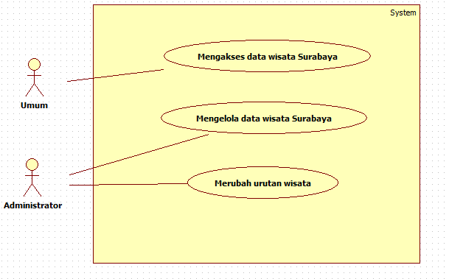

Gambar xx. Diagram penggunaan kasus SHEMO

Terdapat tiga(3) kasus penggunaan berdasarkan gambar diatas, yaitu:

* + 1. Mengakses data wisata Surabaya*.*
    2. Mengelola data wisata Surabaya.
    3. Merubah urutan wisata.
    4. **Diagram Kelas**

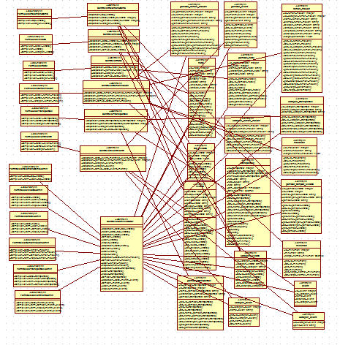

* + - 1. **Kelas Boundary(View)**
      2. **Kelas Kontrol(Controller)**

Asasas

* + - 1. **Kelas Entitas(Model)**

Asasas

* + 1. **Diagram Aktivitas**

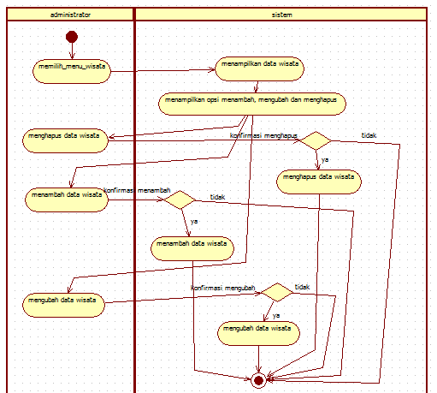

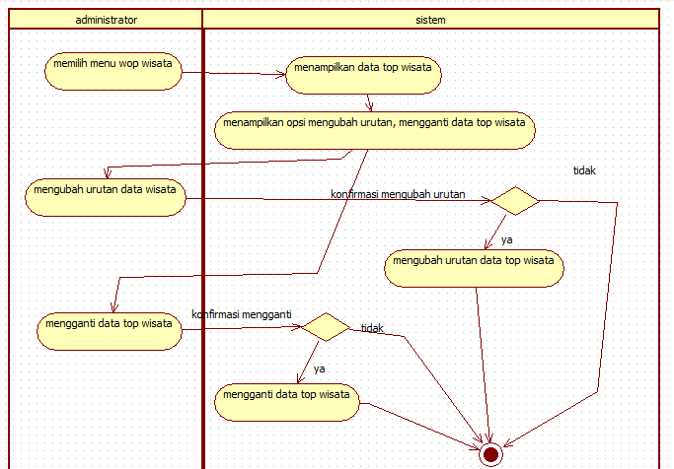

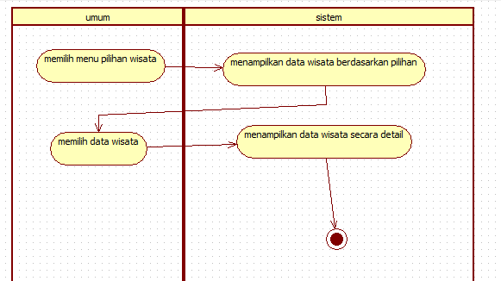

* + 1. **Diagram Sekuensial**

Qwqwqw

1. **Perancangan Data**

Basis data pada system ini menggunakan basis data Microsoft SQL server. Dalam basis data ini terdapat 18 tabel yang digunakan dalam system ini. Berikut ini merupakan penjelasan dari masing- masing table tersebut:

* + 1. Tabel gambar_event, tabel ini berfungsi untu menyimpan data dan informasi mengenai gambar event-event yang ada di Surabaya.
    2. Tabel gambar_hotel, tabel ini berfungsi untu menyimpan data dan informasi mengenai gambar hotel yang ada di Surabaya.
    3. Tabel gambar_rumah_makan, tabel ini berfungsi untu menyimpan data dan informasi mengenai gambar rumah makan yang ada di Surabaya.
    4. Tabel gambar_tempat_wisata, tabel ini berfungsi untu menyimpan data dan informasi mengenai gambar tempat wisata yang ada di Surabaya.
    5. Tabel gambar_transportasi, tabel ini berfungsi untu menyimpan data dan informasi mengenai gambar transportasi yang ada di Surabaya.
    6. Tabel hotel, tabel ini berfungsi untuk menyimpan informasi mengenai hotel yang ada di Surabaya.
    7. Tabel kategori_rumah_makan, tabel ini berfungsi untuk menyimpan jenis kategori rumah makanan yang ada di Surabaya.
    8. Tabel kategori_transportasi, tabel ini berfungsi untuk menyimpan jenis kategori transportasi yang ada di Surabaya.
    9. Tabel kategori_wisata, tabel ini berfungsi untuk menyimpan jenis kategori wisata yang ada di Surabaya.
    10. Tabel makanan, tabel ini berfungsi untuk menyimpan informasi mengenai makanan.
    11. Tabel minuman, tabel ini berfungsi untuk menyimpan informasi mengenai minuman.
    12. Tabel month_event, tabel ini berfungsi untuk menyimpan informasi mengenai event-event yang ada di Surabaya.
    13. Tabel rm_makanan, tabel ini berfungsi untuk menyimpan data yang berkaitan dengan jenis makanan apa saja yang ada dalam satu rumah makan yang ada di Surabaya.
    14. Tabel rm_minuman, tabel ini berfungsi untuk menyimpan data yang berkaitan dengan jenis minuman apa saja yang ada dalam satu rumah makan yang ada di Surabaya.
    15. Tabel rumah_makan, tabel ini berfungsi untuk menyimpan informasi mengenai rumah makan yang ada di Surabaya.
    16. Tabel top_wisata, tabel ini berfungsi untuk menyimpan daftar wisata apa saja yang ingin ditampilkan oleh admin di halaman utama.
    17. Tabel transportasi, tabel ini berfungsi untuk menyimpan informasi mengenai transportasi yang ada di Surabaya.
    18. Tabel wisata, table ini berfungsi untuk menyimpan informasi wisata yang ada di Surabaya.

1. **Perancangan Tampilan Antar Muka**
   * 1. Tampilan Antar Muka Halaman Utama 1

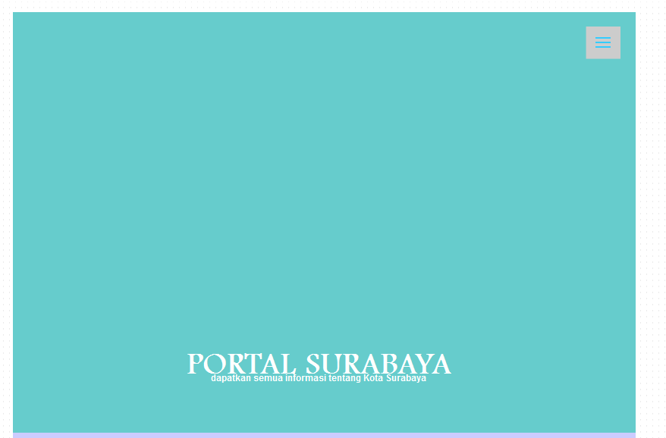

Gambar xx. Tampilan Halaman Utama 1

* + 1. Tampilan Antar Muka Halaman Utama 2

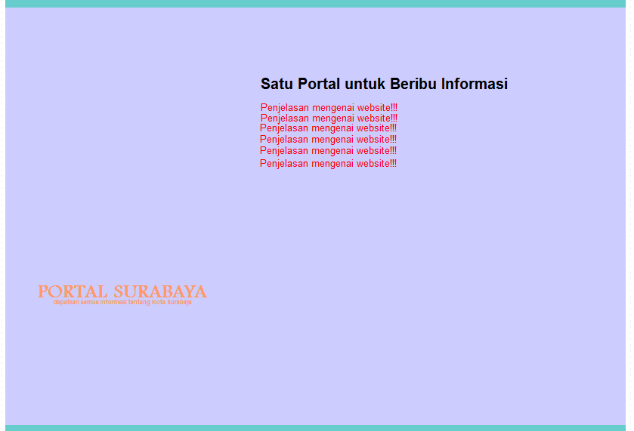

Gambar xx. Tampilan Halaman Utama 2

* + 1. Tampilan Antar Muka Halaman Utama 3

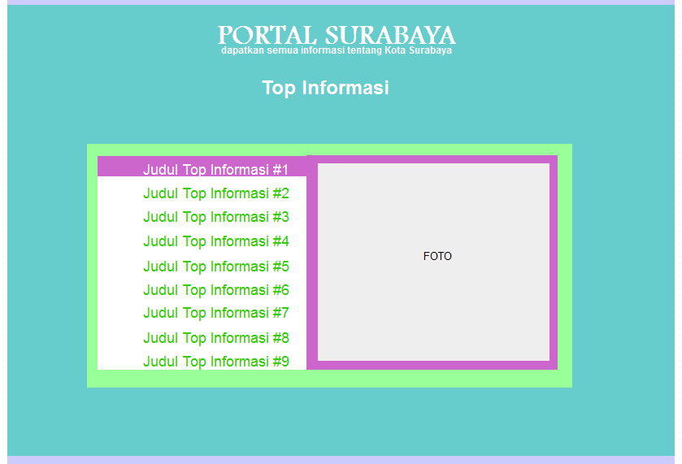

Gambar xx. Tampilan Halaman Utama 3

* + 1. Tampilan Antar Muka Halaman Utama 4

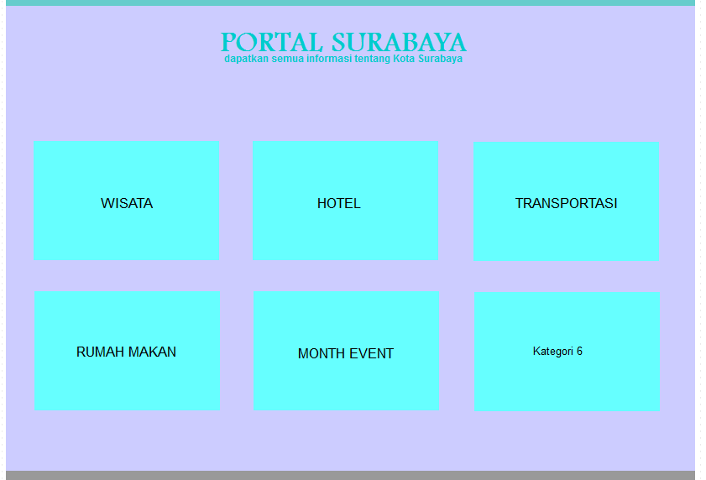

Gambar xx. Tampilan Halaman Utama 4

* + 1. Tampilan Antar Muka Halaman Utama 5

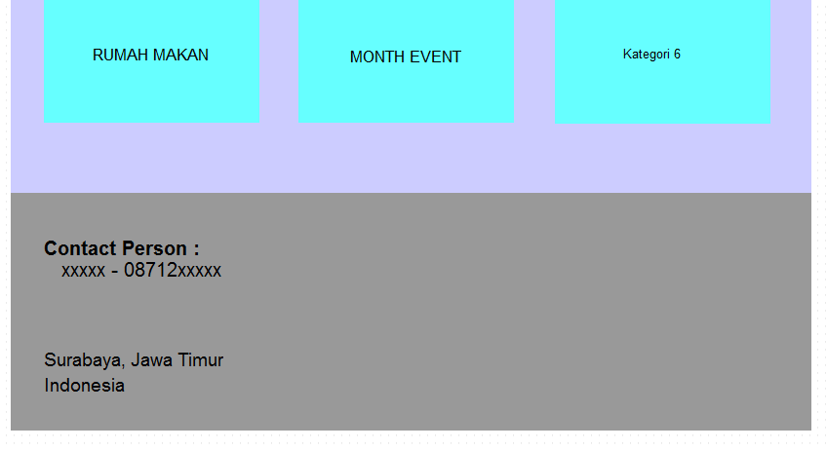

Gambar xx. Tampilan Halaman Utama 4

* + 1. Tampilan Antar Muka Daftar Kategori Wisata

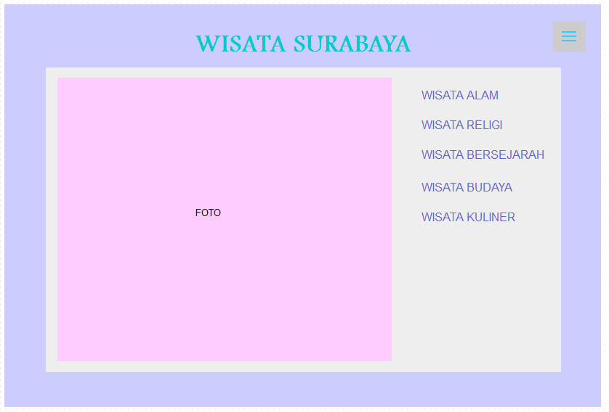

Gambar xx. Tampilan Daftar Kategori Wisata

* + 1. Tampilan Antar Muka Daftar Nama Wisata

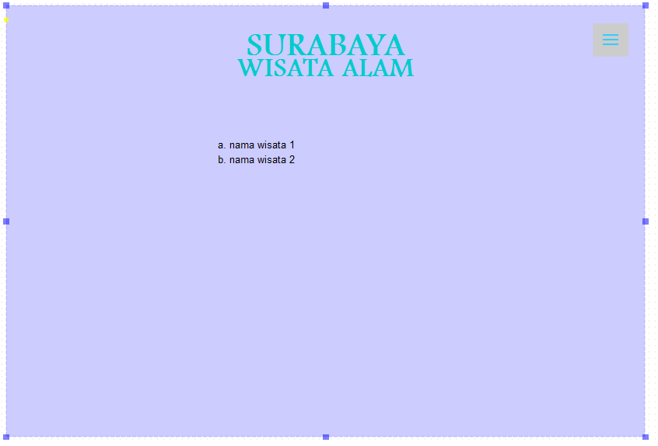

Gambar xx. Tampilan Daftar Nama Wisata

* + 1. Tampilan Antar Muka Rincian Wisata

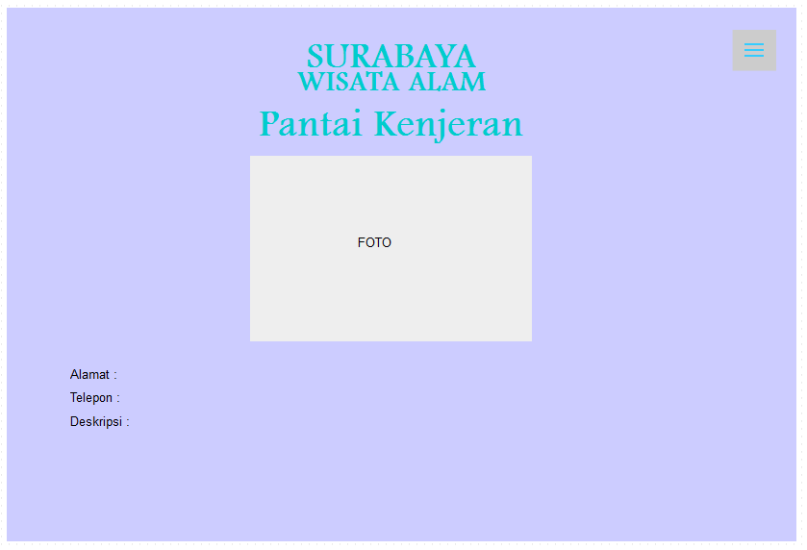

Gambar xx. Tampilan Rincian Wisata

* + 1. Tampilan Antar Muka Daftar Kategori Hotel

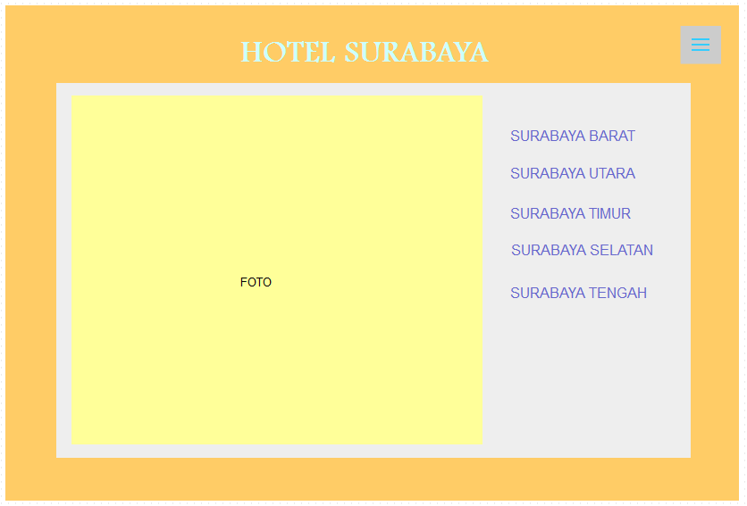

Gambar xx. Tampilan Daftar Kategori Hotel

* + 1. Tampilan Antar Muka Daftar Nama Hotel

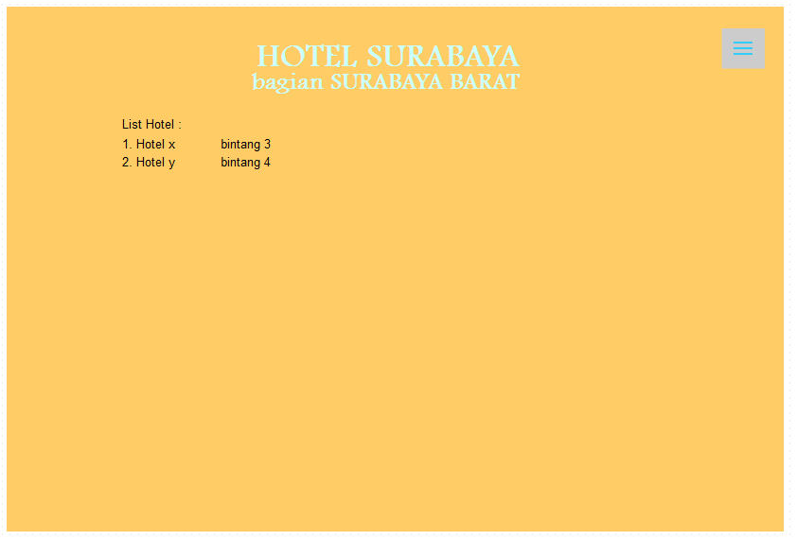

Gambar xx. Tampilan Daftar Nama Hotel

* + 1. Tampilan Antar Muka Rincian Hotel

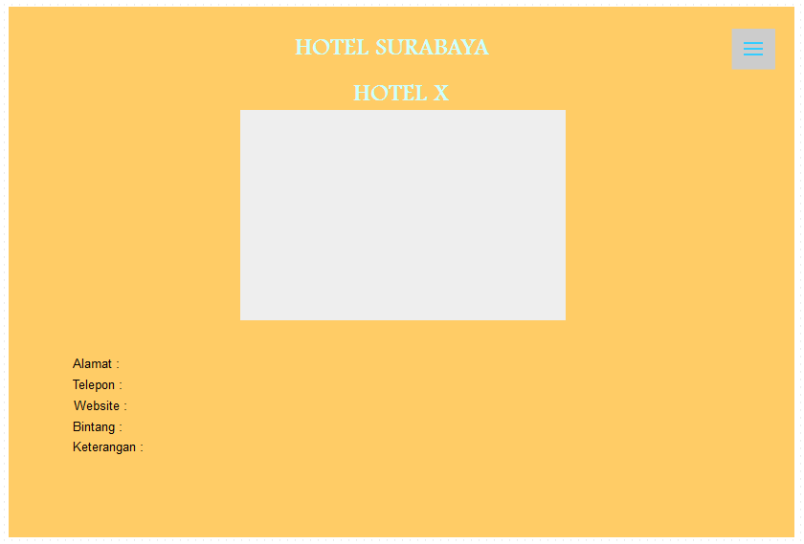

Gambar xx. Tampilan Rincian Hotel

* + 1. Tampilan Antar Muka Daftar Kategori Rumah Makan

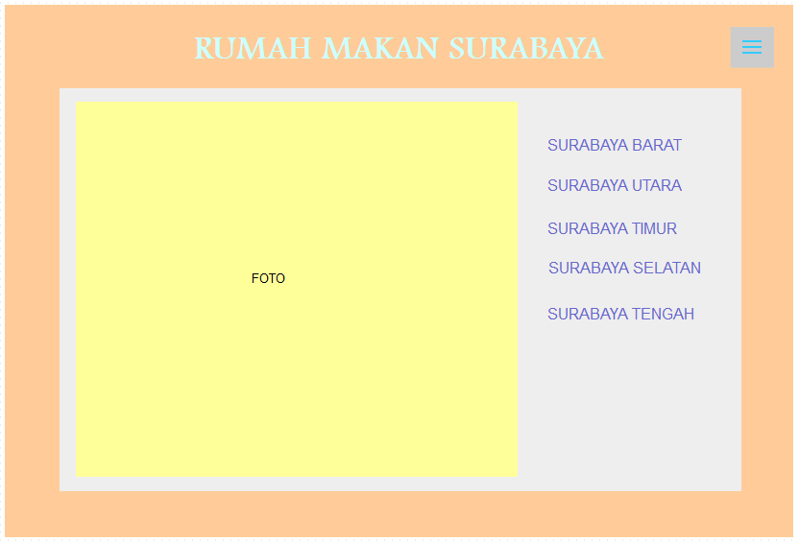

Gambar xx. Tampilan Daftar Kategori Rumah Makan

* + 1. Tampilan Antar Muka Daftar Nama Rumah Makan

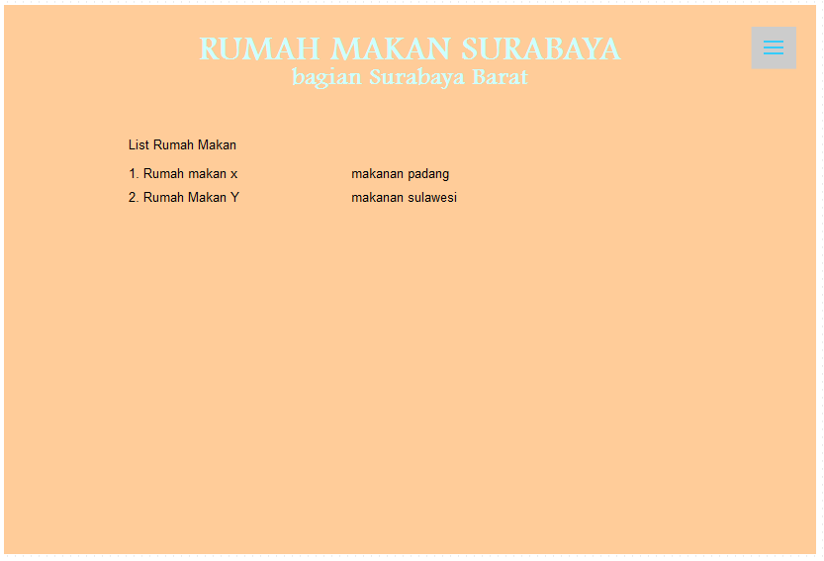

Gambar xx. Tampilan Daftar Nama Rumah Makan

* + 1. Tampilan Antar Muka Rincian Rumah Makan

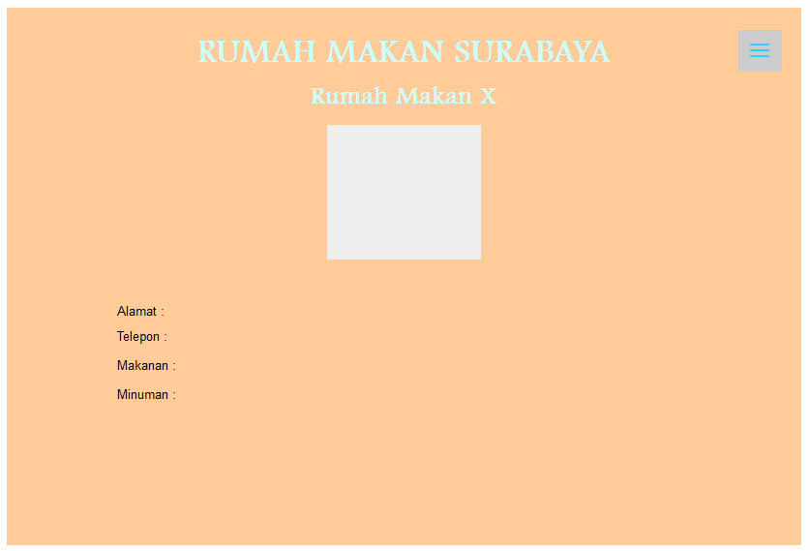

Gambar xx. Tampilan Rincian Rumah Makan

* + 1. Tampilan Antar Muka Daftar Kategori Transportasi

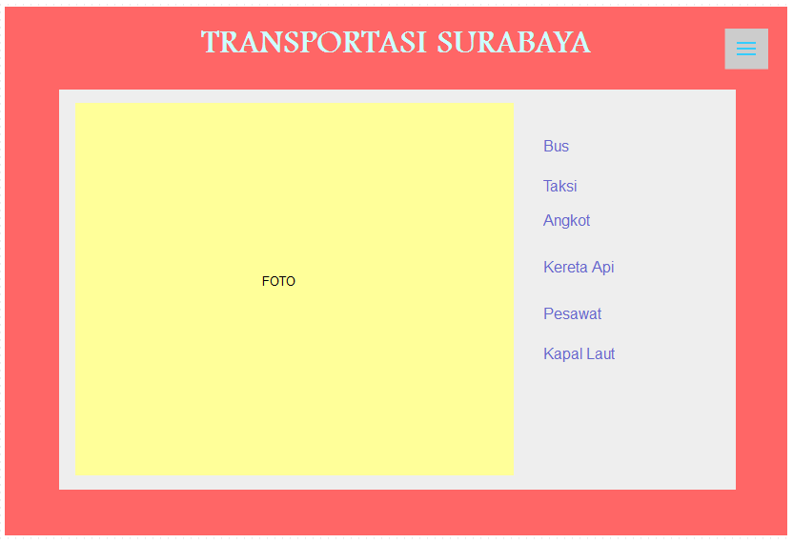

Gambar xx. Tampilan Daftar Kategori Transportasi

* + 1. Tampilan Antar Muka Daftar Nama Transportasi-Bus

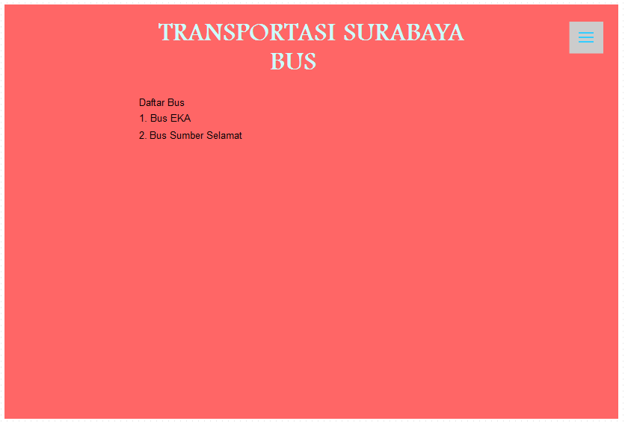

Gambar xx. Tampilan Daftar Nama Transportasi Bus

* + 1. Tampilan Antar Muka Rincian Transportasi-Bus

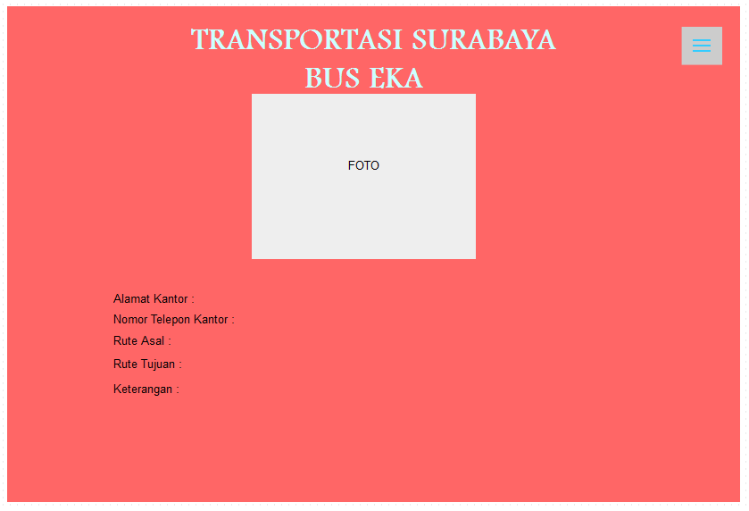

Gambar xx. Tampilan Rincian Transportasi Bus

* + 1. Tampilan Antar Muka Daftar Nama Transportasi-Angkot

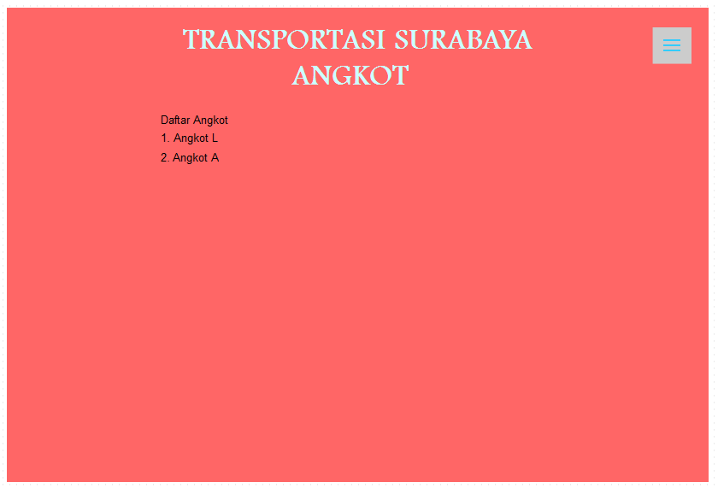

Gambar xx. Tampilan Daftar Nama Transportasi Angkot

* + 1. Tampilan Antar Muka Rincian Transportasi-Angkot

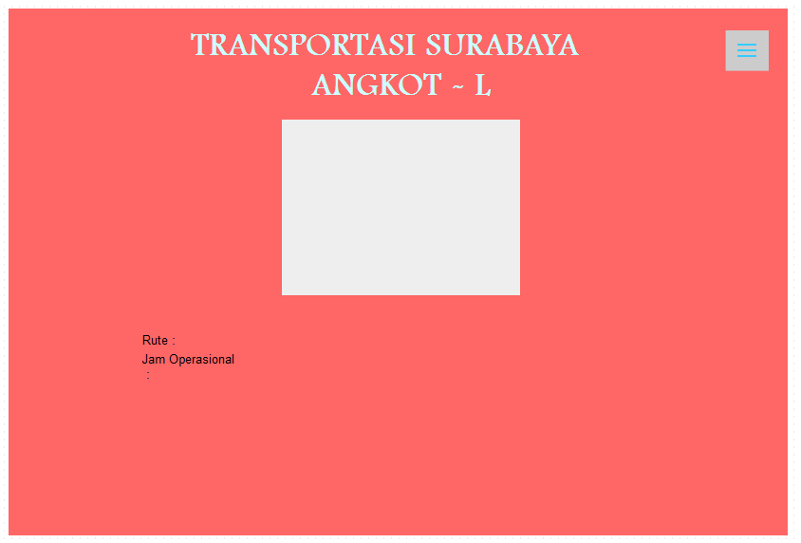

Gambar xx. Tampilan Rincian Transportasi Angkot

* + 1. Tampilan Antar Muka Daftar Kategori Month Event

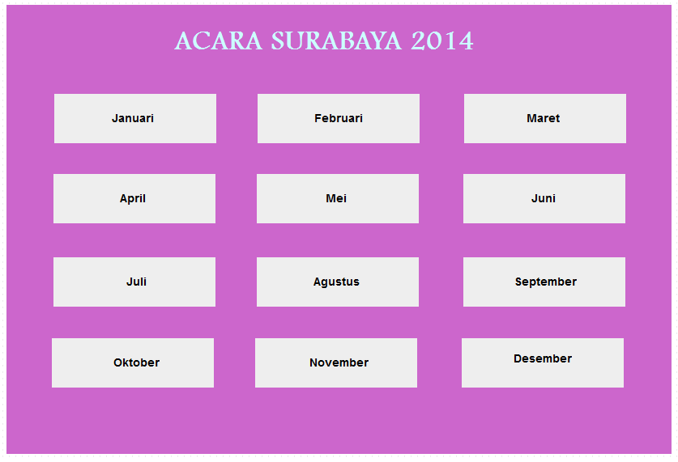

Gambar xx. Tampilan Daftar Kategori Month Event

* + 1. Tampilan Antar Muka Daftar Nama Month Event

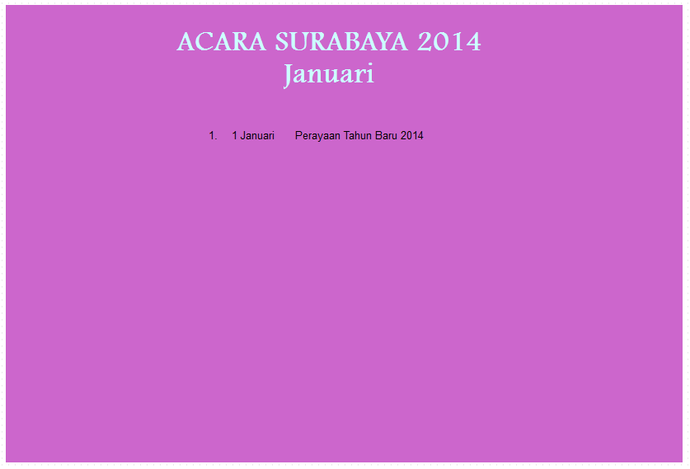

Gambar xx. Tampilan Daftar Nama Month Event

* + 1. Tampilan Antar Muka Rincian Month Event

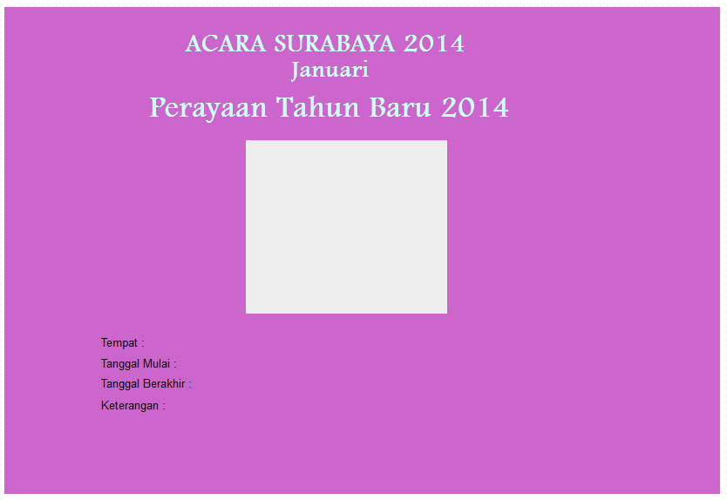

Gambar xx. Tampilan Rincian Month Event

* + 1. Tampilan Antar Muka Administrator-Menu Utama

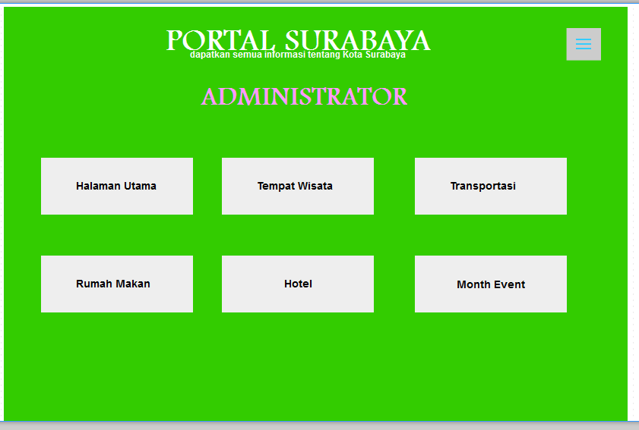

Gambar xx. Tampilan Daftar Menu Utama Administrator

* + 1. Tampilan Antar Muka Administrator-Halaman Utama

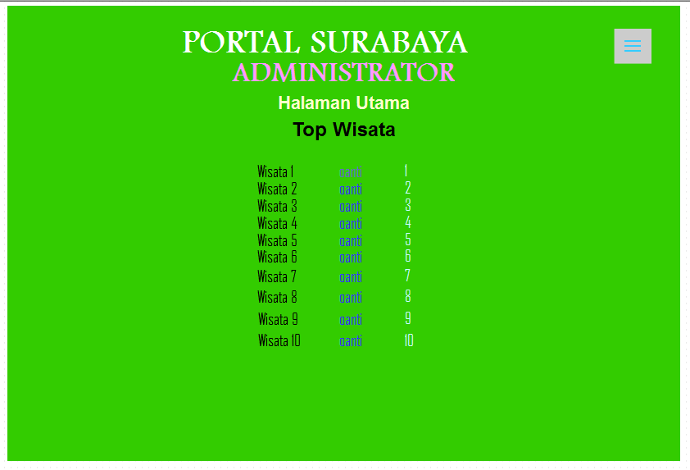

Gambar xx. Tampilan Administrator-Halaman Utama

* + 1. Tampilan Antar Muka Administrator-Tempat Wisata-Menu

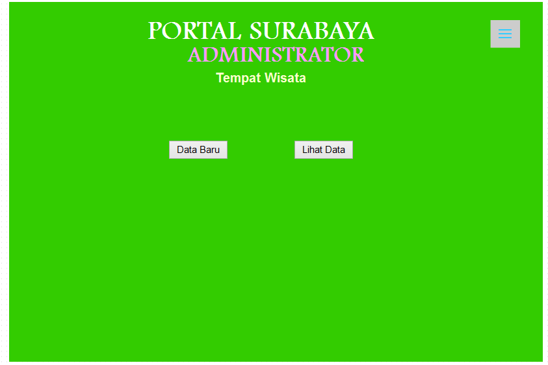

Gambar xx. Tampilan Administrator-Tempat Wisata

* + 1. Tampilan Antar Muka Administrator-Tempat Wisata-Menu Baru

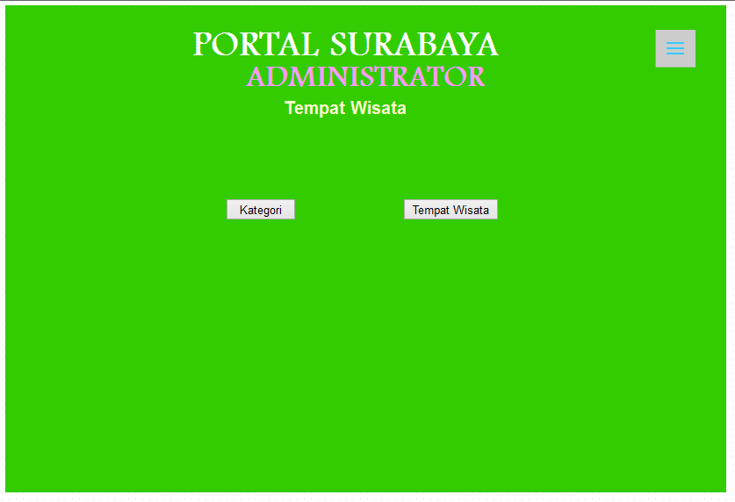

Gambar xx. Tampilan Administrator-Tempat Wisata-Menu Baru

* + 1. Tampilan Antar Muka Administrator-Tempat Wisata-Menu-Kategori Baru

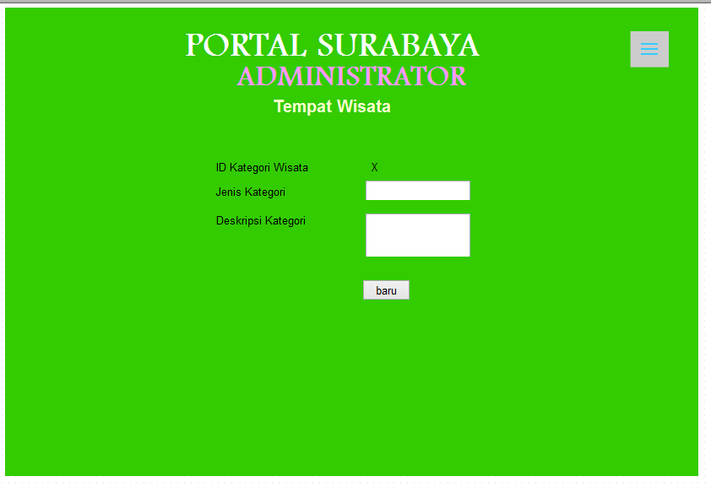

Gambar xx. Tampilan Administrator-Tempat Wisata-Kategori Baru

* + 1. Tampilan Antar Muka Administrator-Tempat Wisata-Menu-Wisata Baru

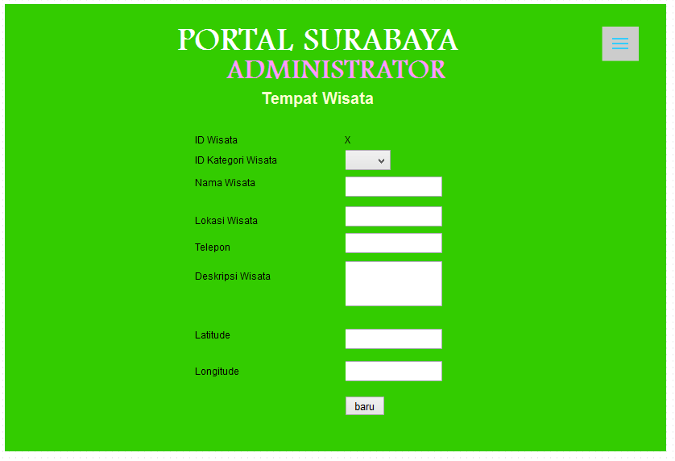

Gambar xx. Tampilan Administrator-Tempat Wisata-Wisata Baru

* + 1. Tampilan Antar Muka Administrator-Tempat Wisata-Menu-Lihat Kategori

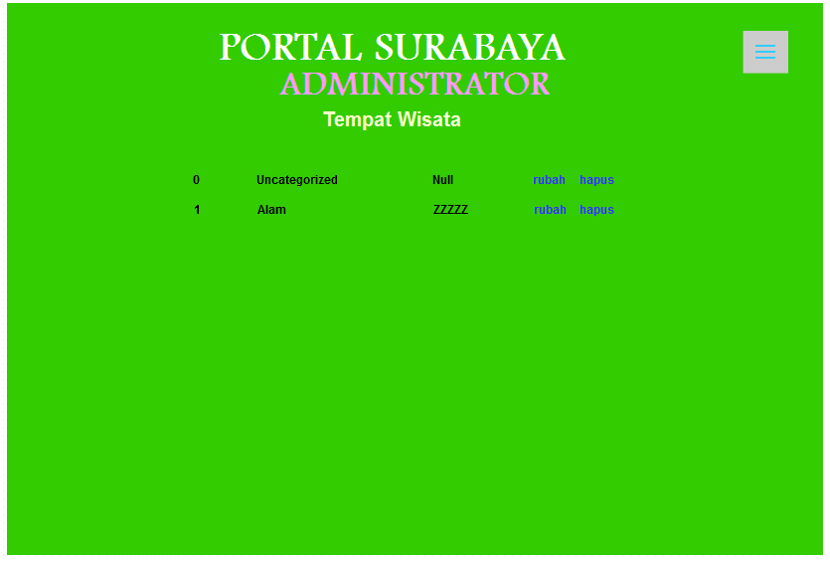

Gambar xx. Tampilan Administrator-Tempat Wisata-Kategori Lihat

* + 1. Tampilan Antar Muka Administrator-Tempat Wisata-Menu-Lihat Wisata

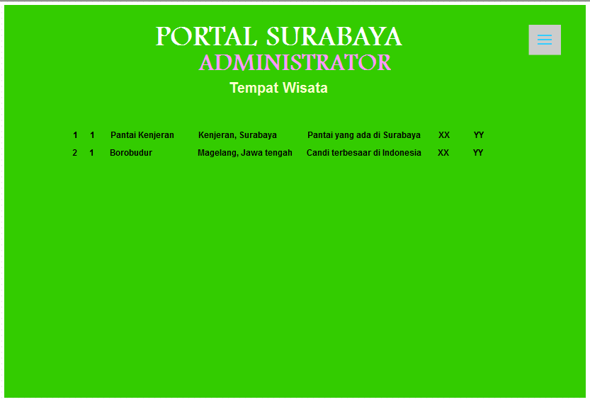

Gambar xx. Tampilan Administrator-Tempat Wisata-Wisata Lihat

* + 1. as

# BAB V

# IMPLEMENTASI

1. **Menu**
   1. **Home**

Halaman *Home* terdiri dari:

* *Slideshow* beberapa gambar yang mencerminkan Surabaya
* Narasi singkat tentang Kota Surabaya beserta logo Pemerintah Kota Surabaya
* Sepuluh wisata yang direkomendasikan oleh administrator beserta foto dan deskripsi wisata tersebut
* Rekomendasi administrator atas masing-masing kategori yang ada pada sistem (wisata, hotel, transportasi, rumah makan, event)
* *Footer* berupa identitas developer
  1. **Wisata**

Halaman Wisata terdiri dari:

* Pilihan kategori wisata beserta gambar dari salah satu wisata yang ada di kategori tersebut
* Apabila memilih salah satu kategori, akan diteruskan ke halaman baru yang berisi wisata dengan kategori terpilih
* Apabila memilih salah satu wisata, akan diteruskan ke halaman baru yang berisi detil dari wisata terpilih. Detil wisata tersebut berisi Nama, Foto, Alamat, Deskripsi, Telepon, dan Lokasi Wisata
  1. **Hotel**

Halaman Hotel terdiri dari:

* Pilihan Bintang hotel (1/2/3/4/5)
* Apabila memilih salah satu bintang, maka akan diteruskan ke halaman baru dengan *list* hotel yang termasuk dalam bintang tersebut
* Apabila memilih salah satu hotel, maka akan diteruskan ke halaman baru yang berisi detil dari hotel terpilih. Detil hotel berisi Nama, Foto, Alamat, Telepon, Website, Bintang, dan Keterangan hotel tersebut.
  1. **Rumah Makan**

Halaman Rumah Makan terdiri dari:

* Pilihan kategori jenis makanan yang disediakan (Ayam, Seafood, dll)
* Apabila memilih salah satu kategori, maka akan diteruskan ke halaman baru dengan *list* Rumah Makan yang menyediakan makanan dari kategori yang dipilih.
* Apabila memilih salah satu Rumah Makan, maka akan diteruskan ke halaman baru yang berisi detil dari Rumah Makan terpilih.
* Apabila memilih *Menu* maka akan diteruskan ke halaman baru yang berisi menu makanan dan minuman yang disediakan oleh Rumah Makan tersebut.
  1. **Transportasi**

Halaman Transportasi terdiri dari:

* Pilihan jenis transportasi yang disediakan sistem.
* Apabila memilih salah satu jenis, maka akan diteruskan ke halaman baru dengan *list* transportasi yang sesuai dengan jenis yang dipilih.
* Apabila memilih salah satu transportasi, maka akan diteruskan ke halaman baru yang berisi detil transportasi.
  1. **Event**

Halaman Event terdiri dari:

* Pilihan bulan dalam masehi
* Apabila memilih salah satu bulan, maka akan diteruskan ke halaman baru dengan *list* event yang ada pada bulan tersebut.
* Apabila memilih salah satu event, maka akan diteruskan ke halaman baru yang berisi detil event tersebut.

1. **asd**

# BAB VI

# UJI COBA DAN EVALUASI

Pada bab ini akan dijelaskan tentang proses uji coba yang dilakukan pada Web Based SHEMO. Uji coba dilakukan untuk menguji apakah sistem yang dibangun telah memenuhi kebutuhan fungsional sistem.

1. **Lingkungan Uji Coba**

Lingkungan uji coba yang digunakan dalam pembuatan dan pengujian sistem informasi berbasis web *SHEMO* adalah dua buah *notebook* dengan spesifikasi sebagai berikut:

Manufaktur : ASUS

Model : A46CM

Prosesor : Intel® Core™ i7-3517U CPU @ 1.90GHz 2.40GHz

Memory : 4.00 GB Single Channel DDR3

Sistem Operasi : Windows 8.1 Pro 64-bit

dan

Manufaktur :

Model :

Prosesor :

Memory :

Sistem Operasi :

1. **Identifikasi dan Rencana Pengujian**

|  |  |  |  |  |  |
| --- | --- | --- | --- | --- | --- |
| **Kelas Uji** | **Butir Uji** | **Identifikasi PDHUPL** | **Tingkat Pengujian** | **Jenis Pengujian** | **Jadwal Pengujian** |
| Halaman Depan (Home) | Menampilkan *Slideshow* gambar yang tersedia | PDHUPL-01 | Pengujian Sistem | Black Box Testing | 12 Agustus 2014 |
| Menampilkan informasi tentang Surabaya beserta gambar | PDHUPL-02 | Pengujian Sistem | Black Box Testing | 12 Agustus 2014 |
| Menampilkan 10 Top Wisata yang berisi narasi dan gambar | PDHUPL-03 | Pengujian Sistem | Black Box Testing | 12 Agustus 2014 |
| Menampilkan data yang direkomendasikan di tiap kategori | PDHUPL-04 | Pengujian Sistem | Black Box Testing | 12 Agustus 2014 |
| Menampilkan identitas pada bagian footer | PDHUPL-05 | Pengujian Sistem | Black Box Testing | 12 Agustus 2014 |
| Sub Menu Wisata | Menampilkan kategori wisata dan menampilkan foto salah satu wisata pada kategori yang di*hover* secara acak | PDHUPL-06 | Pengujian Sistem | Black Box Testing | 12 Agustus 2014 |
| Menampilkan daftar wisata yang sesuai dengan kategori yang dipilih | PDHUPL-07 | Pengujian Sistem | Black Box Testing | 12 Agustus 2014 |
| Menampilkan detil wisata | PDHUPL-08 | Pengujian Sistem | Black Box Testing | 12 Agustus 2014 |
| Sub Menu Hotel | Menampilkan kategori hotel (rating/bintang) dan menampilkan secara acak salah satu foto hotel yang ada pada rating yang di*hover* | PDHUPL-09 | Pengujian Sistem | Black Box Testing | 12 Agustus 2014 |
| Menampilkan daftar hotel yang sesuai dengan rating yang dipilih | PDHUPL-10 | Pengujian Sistem | Black Box Testing | 12 Agustus 2014 |
| Menampilkan detil hotel | PDHUPL-11 | Pengujian Sistem | Black Box Testing | 12 Agustus 2014 |
| Sub menu Rumah Makan | Menampilkan kategori Rumah Makan dan menampilkan secara acak salah satu foto Rumah Makan kategori yang di*hover* | PDHUPL-12 | Pengujian Sistem | Black Box Testing | 12 Agustus 2014 |
| Menampilkan daftar Rumah Makan sesuai dengan kategori yang dipilih | PDHUPL-13 | Pengujian Sistem | Black Box Testing | 12 Agustus 2014 |
| Menampilkan detil Rumah Makan | PDHUPL-14 | Pengujian Sistem | Black Box Testing | 12 Agustus 2014 |
| Menampilkan menu dari Rumah Makan | PDHUPL-15 | Pengujian Sistem | Black Box Testing | 12 Agustus 2014 |
| Sub Menu Tranpsortasi | Menampilkan kategori transportasi dan menampilkan secara acak salah satu foto dari kategori yang di*hover* | PDHUPL-16 | Pengujian Sistem | Black Box Testing | 12 Agustus 2014 |
| Menampilkan daftar transportasi sesuai dengan kategori yang dipilih(bus) | PDHUPL-17 | Pengujian Sistem | Black Box Testing | 12 Agustus 2014 |
| Menampilkan detil transportasi yang dipilih(bus) | PDHUPL-18 | Pengujian Sistem | Black Box Testing | 12 Agustus 2014 |
| Menampilkan daftar transportasi sesuai dengan kategori yang dipilih(angkot) | PDHUPL-19 | Pengujian Sistem | Black Box Testing | 12 Agustus 2014 |
| Menampilkan detil transportasi yang dipilih(angkot) | PDHUPL-20 | Pengujian Sistem | Black Box Testing | 12 Agustus 2014 |
| Sub menu *Month Event* | Menampilkan kategori Month Event (berdasarkan bulan) | PDHUPL-21 | Pengujian Sistem | Black Box Testing | 12 Agustus 2014 |
| Menampilkan daftar *event* sesuai dengan kategori yang dipilih | PDHUPL-22 | Pengujian Sistem | Black Box Testing | 12 Agustus 2014 |
| Menampilkan rincian *event* yang dipilih | PDHUPL-23 | Pengujian Sistem | Black Box Testing | 12 Agustus 2014 |
|  | Menampilkan Administrator – Menu Utama | PDHUPL-24 | Pengujian Sistem | Black Box Testing | 12 Agustus 2014 |
|  | Menampilkan Administrator – Halaman Utama | PDHUPL-25 | Pengujian Sistem | Black Box Testing | 12 Agustus 2014 |
|  | Menampilkan Administrator – Wisata | PDHUPL-26 | Pengujian Sistem | Black Box Testing | 12 Agustus 2014 |
|  | Menampilkan Administrator – Wisata Menu Baru | PDHUPL-27 | Pengujian Sistem | Black Box Testing | 12 Agustus 2014 |
|  | Menampilkan Administrator – Wisata Kategori Baru | PDHUPL-28 | Pengujian Sistem | Black Box Testing | 12 Agustus 2014 |
|  | Menampilkan Administrator – Wisata Baru | PDHUPL-29 | Pengujian Sistem | Black Box Testing | 12 Agustus 2014 |
|  | Menampilkan Administrator – Wisata Lihat Kategori | PDHUPL-30 | Pengujian Sistem | Black Box Testing | 12 Agustus 2014 |
|  | Menampilkan Administrator – Lihat Wisata | PDHUPL-31 | Pengujian Sistem | Black Box Testing | 12 Agustus 2014 |

1. **Hasil Uji Coba**

# BAB VII

# KESIMPULAN DAN SARAN

**Kesimpulan**

Kesimpulan yang diperoleh dari pembuatan Web Based SHEMO antara lain:

* Penggunaan Bootstrap sangat bermanfaat untuk memermudah dan memercepat pembuatan web. Karena pada Bootstrap telah dibuatkan css yang sangat menarik, sehingga kita tidak perlu membuat dan mendesain css dari awal.
* Dengan adanya Web Based SHEMO, masyarakat tidak perlu kesulitan dalam hal mencari referensi tempat yang ingin dikunjungi di Surabaya.
* Dokumentasi dalam kode sumber sangat penting karena dapat memermudah programmer melakukan debugging atau memberi inovasi pada sistem.

**Saran**

Setelah menyelesaikan pembuatan Web Based SHEMO ini, salah satu yang perlu diperbaiki adalah desain database yang telah kami buat. Karena masih ada beberapa tabel yang redundan, misalnya tabel gambar. Seharusnya, masing-masing tabel gambar hanya dijadikan satu tabel gambar saja

Selain itu, pada sisi administrator juga belum sempurna. Sehingga butuh waktu untuk memerbaikinya. Sisi administrator adalah hal yang sangat penting, karena diperlukan untuk *CRUD* pada sistem.

Hal lain yang perlu diperhatikan adalah Tampilan Antarmuka Pengguna beserta konten karena sangat memengaruhi pengguna yang menggunakan sistem.

# DAFTAR PUSTAKA

1. <http://www.airmediapersada.com/> , diakses pada 20 April 2014 pukul 10.03
2. <http://id.wikipedia.org/wiki/Microsoft_SQL_Server> , diakses pada 21 April 2014 pukul 17.03
3. <http://id.wikipedia.org/wiki/MVC>, diakses pada 21 April 2014 pukul 17.13
4. <http://tutorialpemrograman.wordpress.com/2009/08/08/konsep-conceptual-data-model-cdm-dan-physical-data-model-pdm/>, diakses pada 21 April 2014 pukul 17.25
5. <http://en.wikipedia.org/wiki/Entity_Framework>, diakses pada 21 April 2014 pukul 19.22
6. <http://id.wikipedia.org/wiki/Microsoft_Visual_Studio>, diakses pada 21 April 2014 pukul 20.03
7. <http://msdn.microsoft.com/en-us/library/bb397926.aspx>, diakses pada 21 April 2014 pukul 20.23

# LAMPIRAN